Klass 6b’s klassresa i femman våren 2012
Klass 6b vill härmed äska pengar för sin klassresa de gjorde 11 juni 2012 när de var klass 5b. Klassresan gick till Vaxholm, där de fick göra Fångarna på fortet på kastellet och bada.
Hela klassen (28 st elever minus en stackare som var sjuk) samlades klockan sju på morgonen vid Stureby tunnelbanestation, där även klassens två mentorer och fyra medföljande föräldrar slöt upp. Den femte föräldern skulle ansluta i Vaxholm med egen bil vid lunchtid. Alla kom i tid, så det var bara att stiga på tunnelbana tidigare än planerat för färd till Tekniska Högskolan. Vid Tekniska bytte vi till buss som tog oss ut till Vaxholm.
Eftersom den första delen av resan hade gått smidigt hade vi en extra kvart att samla oss i hamnen ute i Vaxholm. 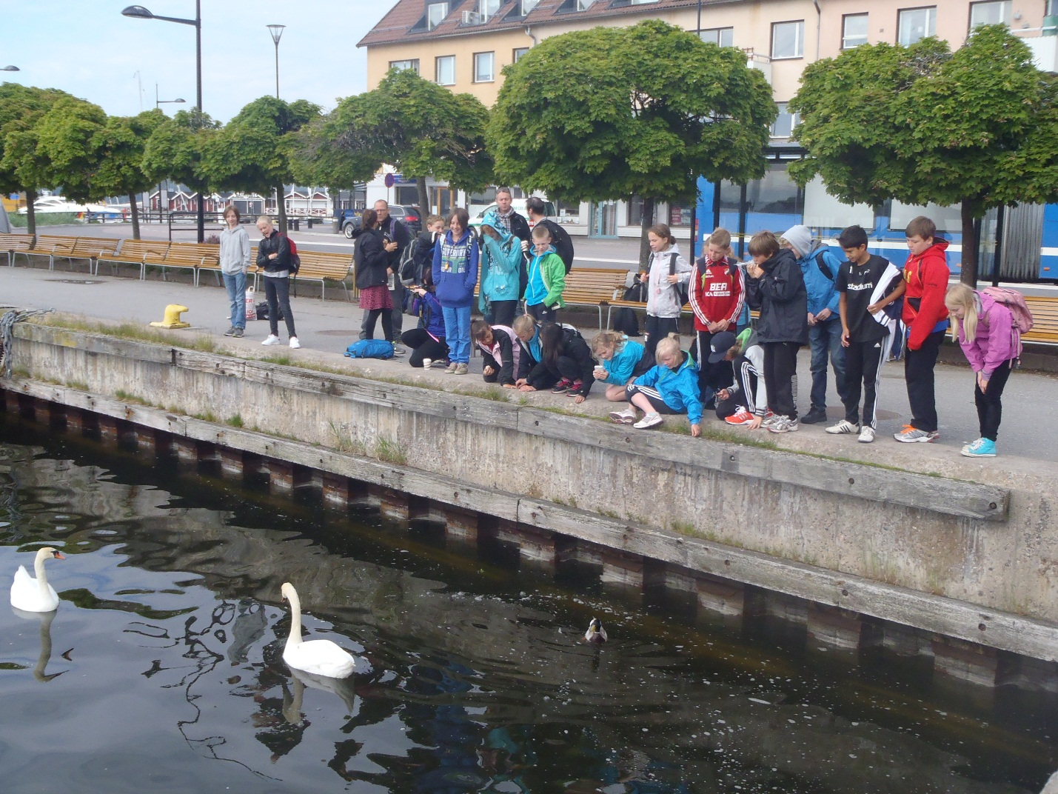Barnen hann titta på båtar och det lokala djurlivet samt vi hann dela upp barnen i tre grupper inför förmiddagens aktivitet. Sedan blev det dags att gå till kajplats 9 vid hotellhörnan i Vaxholm, för att bli upphämtade av taxibåten.
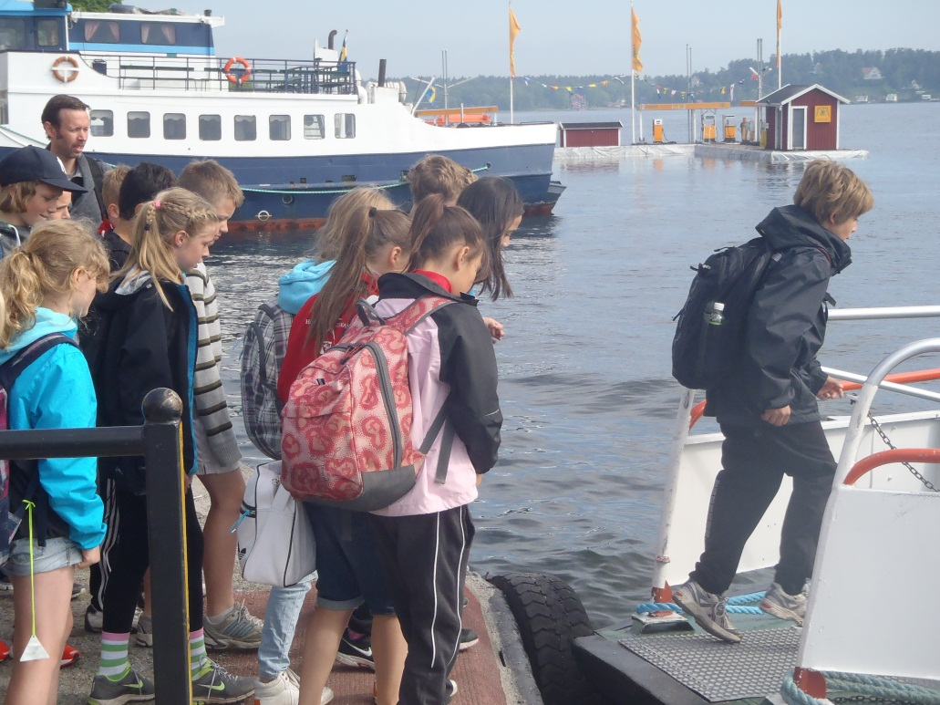
Den blå båten tog oss över sundet till Ångbåtsbryggan på Waxholm Kastell, där vi blev upphämtade av personalen för att i samlad trupp gå till Borggården.
Utöver vår klass var det en annan femteklass från Rågsvedsskolan som också skulle göra Fångarna på fortet denna förmiddag.
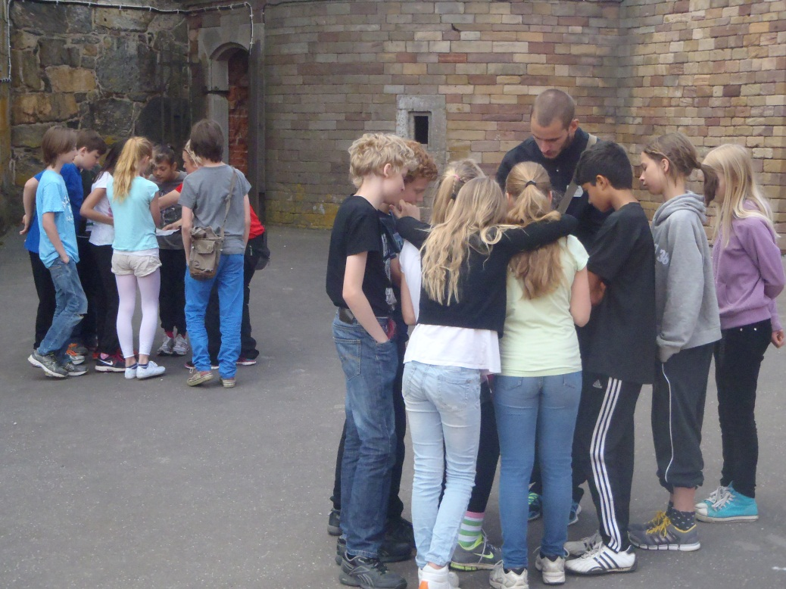
Barnen fick ställa upp sig i sina grupper och blev tilldelade varsin aktivitetsguide, som skulle följa med dem under tävlingen.
Med hjälp av en karta tog sig barnen runt till de olika rummen på kastellet och utförde en salig blandning av aktiviteter, såsom lösa matematiska frågor, samarbetsövningar, samla bollar mm.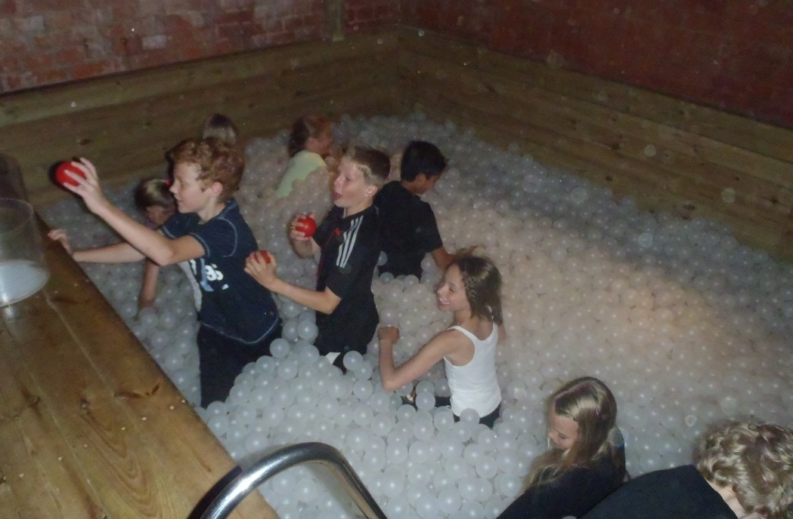
För varje aktivitet de klarade utav tillskansade de sig en ring och när tiden var slut samlades alla grupper igen på Borggården, för att se hur många ringar varje lag hade samlat ihop.
Beroende på hur många ringar man hade samlat ihop fick man tidsförsprång i den slutliga tävlingen, där man med hjälp av gåtor skulle lista ut en sifferkod som skulle knappas in på ett hänglås vilket var hindret att nå skatten. Alla lag lyckades tillslut få tag i sin skatt.
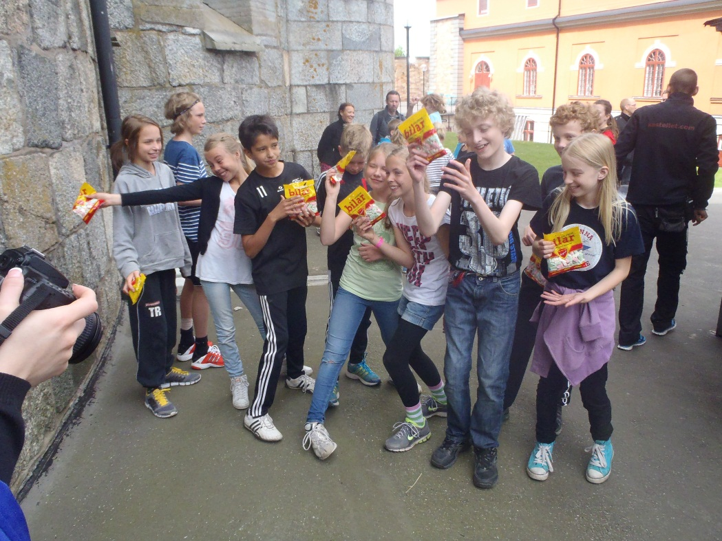
Därefter var det dags att lämna ön för att en än gång äntra taxibåten för den korta färden tillbaka till Vaxholm. Från hamnen gick vi norrut längs Strandgatan och Cronhamns gata där den femte föräldern hade parkerat sin bil och alla fick hjälpa till att bära med sig mat, dryck, serveringsbord, grillar m.m. till Norrhamn, som är en liten badplats nedanför det gamla batterifästet.
Väl framme vid badplatsen bytte de flesta om till badkläder och efter ett litet tag hade nästan alla barnen vågat sig i det kalla vattnet och simmat ut till en liten kobbe. 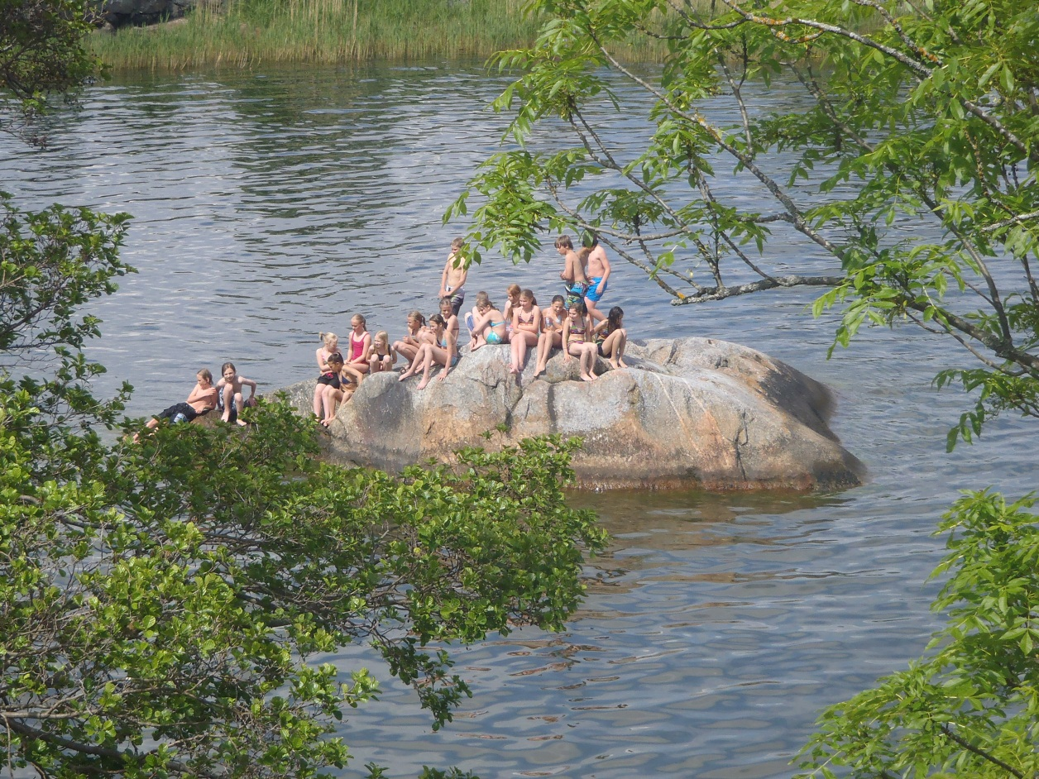
Medan barnen satt och värmde sig innan de åter igen skulle bli tvungna att hoppa i för att simma tillbaka förberedde vi lunchen, som bestod av grillad korv med bröd.
Vi tillbringade några timmar vid stranden med lekar och lite mellanmål innan vi packade ihop allt och gick tillbaka till hamnen, där ett besök i en glassbutik stod på schemat. Efter att fått i sig de enorma glassarna var det bara att hoppa på SL-bussen för färd till Stockholm.
Även hemfärden gick bra och vi var tillbaka vid Stureby några minuter innan beräknad tid. Vi hade en bra dag allihop och Småfångarna på fortet var lyckat. Det var roligt att se hur de hjälptes åt i att lösa alla uppgifter och hur bra de skötte sig under dagen. Ett extra plus var att att vi hade lyckats pricka in en av de få riktigt bra dagarna under våren, med sol och värme.

Ove Hultström, pappa i klass 6B

